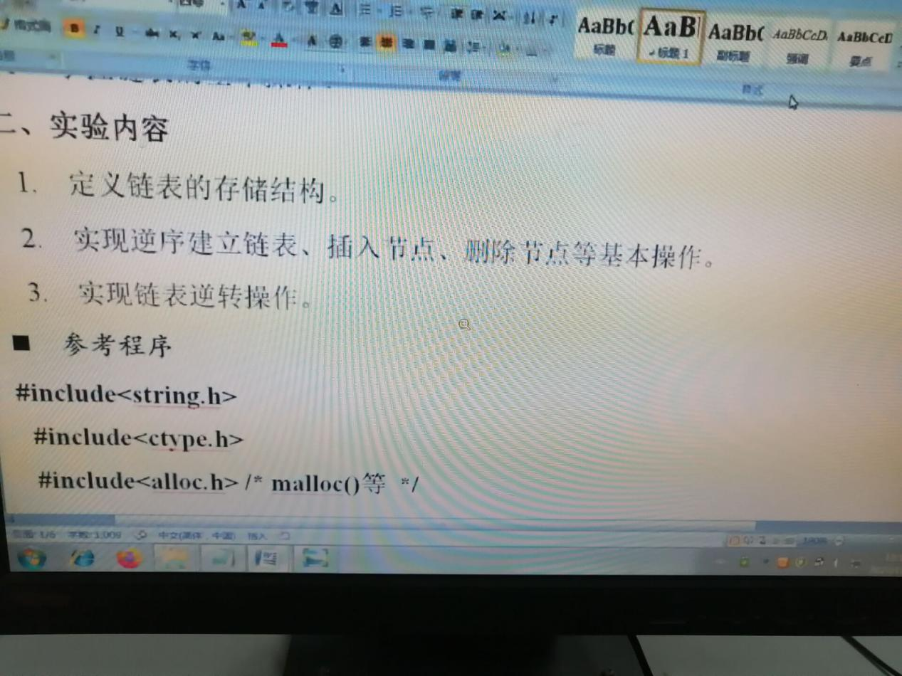

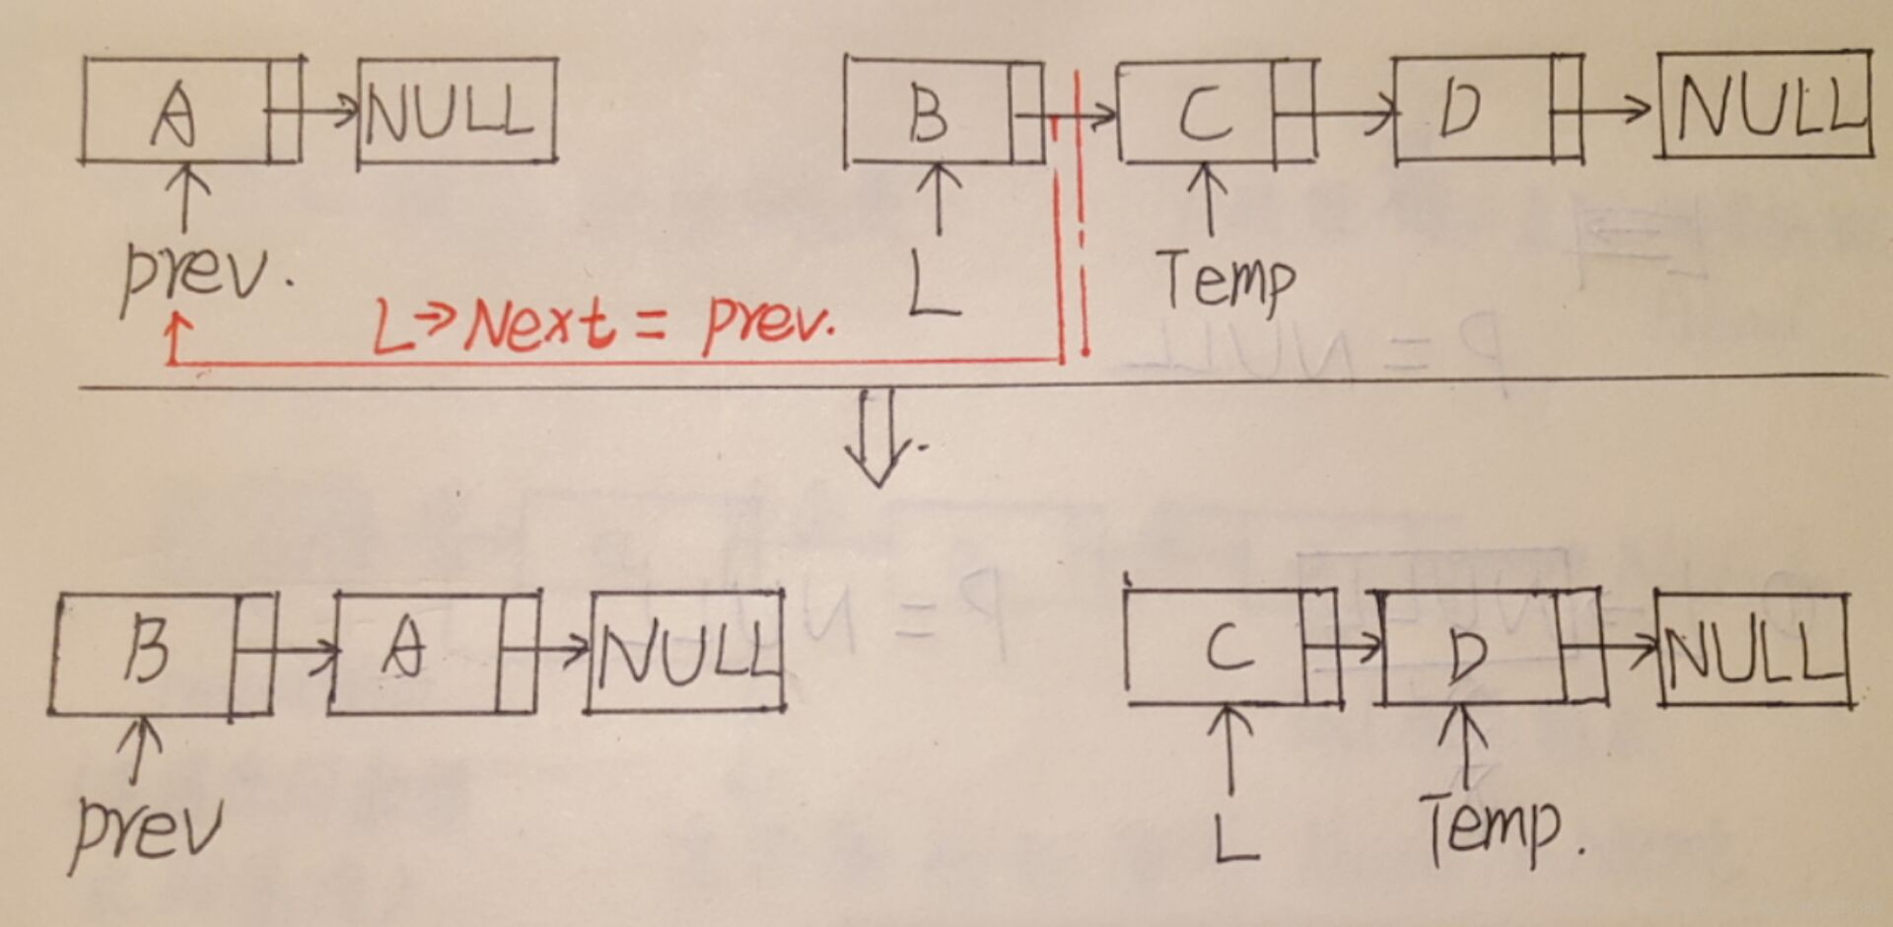

List Reverse( List L )  
{  
List Temp, Prev;  
Prev = NULL;  
while(L)  
{  
Temp = L->Next;  
L->Next = Prev;  
Prev = L;  
L=Temp;  
}  
return Prev;  
}

通过L->Next指向Prev，断开L->Next与B的连接，然后再将L指向链表的第一个位置，即指向B，Temp指向C，以此类推通过循环操作实现链表的逆转操作。

该题目的关键在于首先完成算法流程图，以及如何通过指针操作实现链表逆转。

